Relatório do Laboratório de EEA-21
Circuitos Digitais

27 de março de 2017

Disciplina: EEA-21
Estudantes: Daniel Prince, Felipe Guimarães e Felipe Uchida
Grupo 8
Turma 19.3
Instituto Tecnológico de Aeronáutica


I. Introdução
No primeiro relatório, trabalhamos com funções lógicas de uma única saída, levando em conta a análise e síntese de circuitos usando suas funções algébricas e também as tabelas verdade.
Nesse relatório, trabalharemos agora com funções lógicas de várias saídas, onde projetaremos e simularemos alguns circuitos digitais a partir de suas descrições lógicas.

II. Questões
Questão 1)
a) A tabela verdade da função lógica deemux é a seguinte:
S0 | S1 | A | B | C | D
0 | 0 | 0 | 0 | 0 | 1
0 | 1 | 0 | 0 | 1 | 0
1 | 0 | 0 | 1 | 0 | 0
1 | 1 | 1 | 0 | 0 | 0

b) Para obter o circuito, montamos o diagrama do demux usual, usando as portas inversoras, and e or, e depois convertemos essas portas em portas nor, fazendo as simplificações necessárias. As portas inversoras foram trocadas por portas nor onde ambas as entradas são do mesmo fio. As portas and e or foram obtidas a partir de manipulações de portas nor:
No fim, nosso circuito ficou:
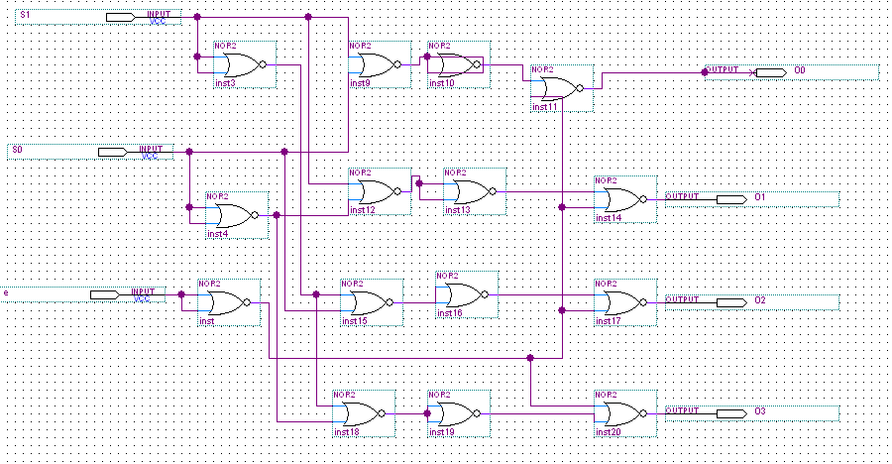
Figura 1
c) E por fim, este digrama lógico apresentou o seguinte resultado na simulação funcional produzida pelo software Quartus Prime:
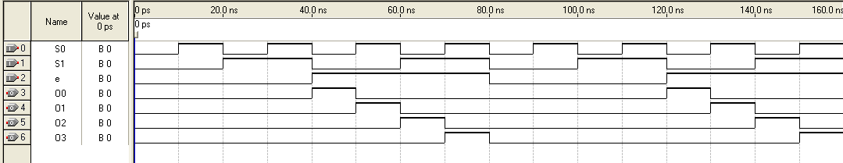
Figura 2
Questão 2)
a) Temos a seguinte tabela verdade, que é obtido pela inversa da tabela verdade fornecida na questão:
Código Gray | Binário
000 | 000
001 | 001
010 | 011
011 | 010
100 | 111
101 | 110
110 | 101
111 | 100

Com isso, conseguimos montar a expressão algébrica a partir da tabela verdade:
Sejam a, b e c os dígitos do código de Gray e d, e e f os dígitos binários. Temos:
d = a
e = a’bc’ + a’bc + ab’c’ + ab’c = a’b + ab’ = a xor b
f = a’b’c + a’bc’ + ab’c’ + abc’ = a’(b xor c) + ac’
E essa foi a versão implementada em nosso circuito:
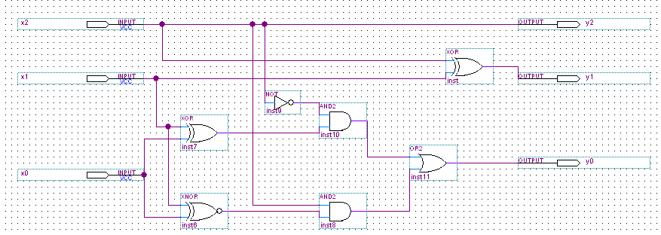
Figura 3
c) E por fim, temos que sua simulação funcional foi como o esperado:
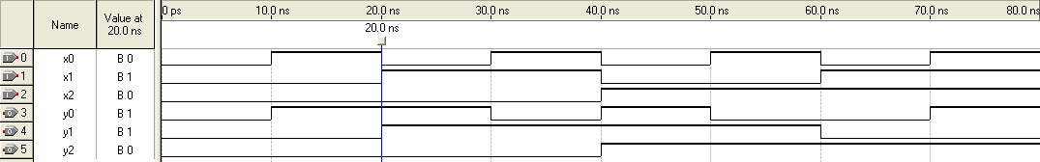
Figura 4
Questão 3)
a) Temos a seguinte tabela verdade obtida:
x2 | x1 | x0 | y7 | y6 | y5 | y4 | y3 | y2 | y1 | y0
0 | 0 | 0 | 0 | 0 | 0 | 0 | 0 | 0 | 0 | 1
0 | 0 | 1 | 0 | 0 | 0 | 0 | 0 | 0 | 1 | 0
0 | 1 | 0 | 0 | 0 | 0 | 0 | 0 | 1 | 0 | 0
0 | 1 | 1 | 0 | 0 | 0 | 0 | 1 | 0 | 0 | 0
1 | 0 | 0 | 0 | 0 | 0 | 1 | 0 | 0 | 0 | 0
1 | 0 | 1 | 0 | 0 | 1 | 0 | 0 | 0 | 0 | 0
1 | 1 | 0 | 0 | 1 | 0 | 0 | 0 | 0 | 0 | 0
1 | 1 | 1 | 1 | 0 | 0 | 0 | 0 | 0 | 0 | 0

Onde temos as seguintes expressões booleanas:
y0 = x2’x1’x0’
y1 = x2’x1’x0
y2 = x2’x1’x0’
y3 = x2’x1’x0
y4 = x2’x1’x0’
y5 = x2’x1’x0
y6 = x2’x1’x0’
y7 = x2’x1’x0
b) O nosso circuito obtido é a partir das expressões, é:
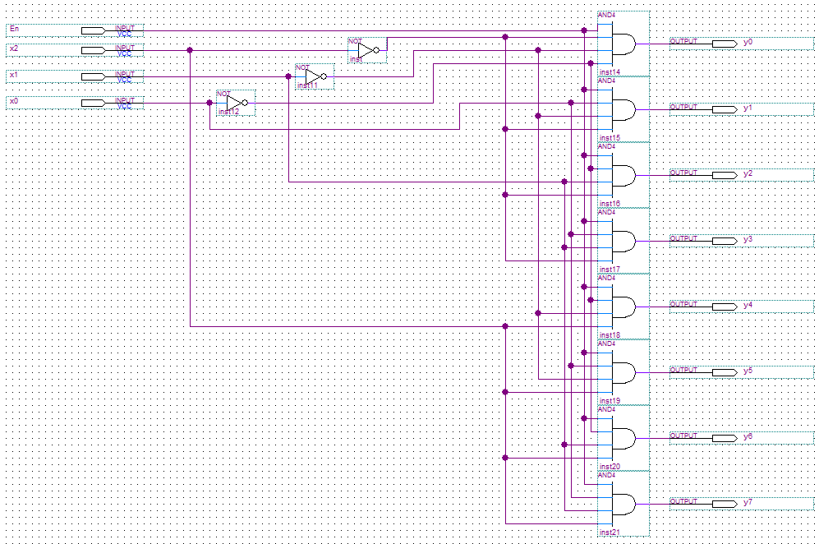
Figura 5
c) E nossa simulação funcional, obtida do circuito acima é:
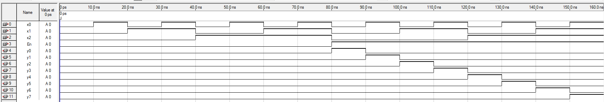
Figura 6

Questão 4)
a) Temos a seguinte tabela verdade gerada:
x3 | x2 | x1 | x0 | s1 | s0 | A
0 | 0 | 0 | 0 | 0 | 0 | 0
0 | 0 | 0 | 1 | 0 | 0 | 1
0 | 0 | 1 | x | 0 | 1 | 1
0 | 1 | x | x | 1 | 0 | 1
1 | x | x | x | 1 | 1 | 1

As variáveis x representam as entradas do sistema.
Temos para as saídas s0 e s1 as seguintes expressões booleanas no produto de somas:
s1 = (x3 + x2 + x1’)(x3 + x2 + x1 + x0’)(x3 + x2 + x1 + x0) = (x2 + x3)
s0 = (x3 + x2’)(x3 + x2 + x1 + x0’)(x3 + x2 + x1 + x0) = (x3 + x2’)(x3 + x2 + x1)
Com isso, podemos gerar o circuito digital:
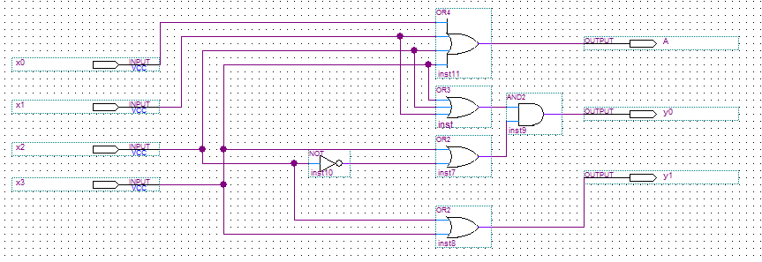
Figura 7
Com isso, montamos o seguinte diagrama de temporização:
Que corresponde ao que foi mostrado na tabela verdade.
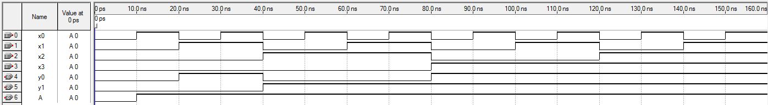
Figura 8
Questão 5)
A ideia para essa questão é usar dois codificadores de prioridade 4x2 montados na questão anterior acoplados em paralelo para ler as entradas e gerarem as saídas a serem computadas no bloco H.

Nesse bloco, temos que as expressões booleanas são dadas por:
A_{H} = A₁ + A₂

A lógica seguida é, seja A₁ representando os menos significativos e A₂ os mais. Se A₂ for 0, copia-se a saída do codificador 1 para ser a saída total, sendo que o y₂ da saída é 0. Se não, y₂ é 1 e copia-se a saída do codificador 2.
y₂ = A₂
y₁ = A₂ x₁₂ + A₂’ x₁₁
y₀ = A₂ x₀₂ + A₂’ x₀₁
Com isso, temos o seguinte circuito:
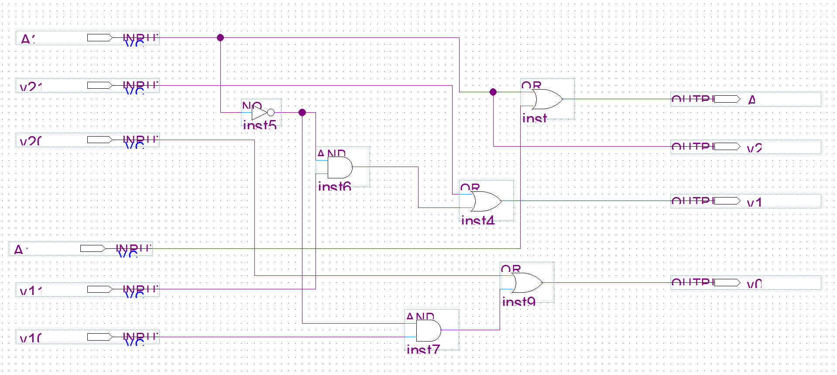
Figura 9
Assim, a simulação funcional do bloco H acima é:
Figura 10
Que no final, gera a seguinte simulação funcional completa:
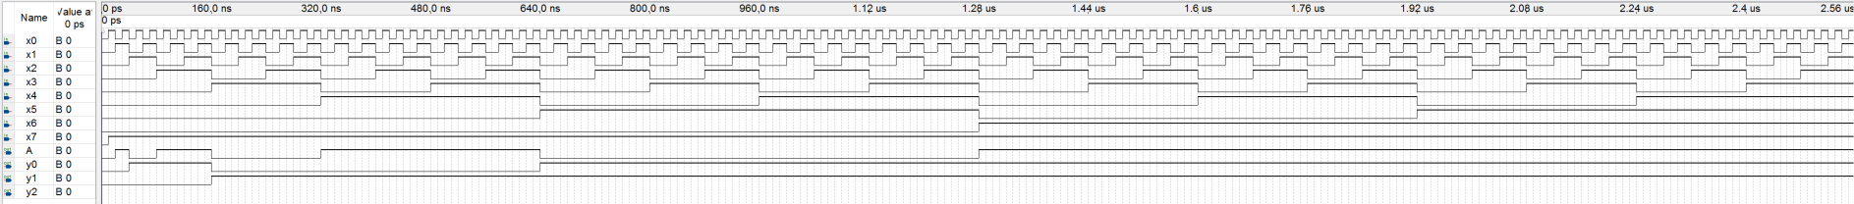
Figura 11

III. Conclusão
Nesse projeto, aprendemos como funciona as funções lógicas de várias saídas além de termos trabalhado com multiplexadores, demux’s e codificadores, que são itens bem importantes na eletrônica digital.

